Que faire ?  - Ne rapportez jamais de plantes, de graines, de fleurs, de fruits ou de légumes lorsque cela est interdit par la loi.  - Si vous souhaitez importer des plantes dans votre pays, contactez vos autorités locales de santé des végétaux pour savoir ce qui est autorisé.  - Si vous rapportez des plantes, des graines, des fleurs, des fruits ou des légumes, déclarez-les auprès d’un agent des douanes. |  |  | Protégeons ensemble nos cultures et nos beaux paysages contre les ravageurs et les maladies des plantes  Lors de vos voyages, évitez de rapporter chez vous des plantes ou des produits végétaux ...  des ravageurs ou des maladies peuvent s'y cacher !  Ce dépliant a été préparé par:  [votre ONPV]  En collaboration avec l’Organisation Européenne  et Méditerranéenne pour la Protection des Plantes  (OEPP/EPPO – www.eppo.int) | 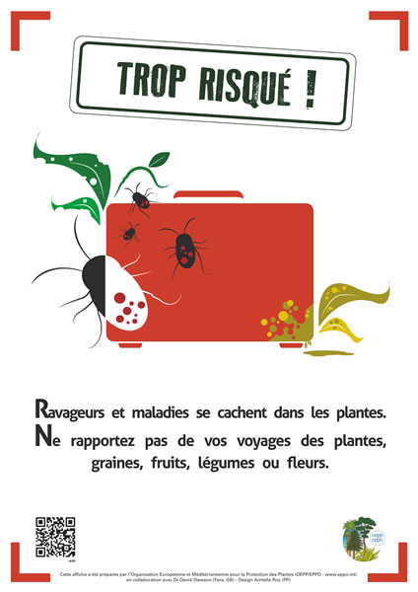

Les plantes sont fragiles!  Tout comme les humains et les animaux, les plantes peuvent tomber malades. Elles peuvent souffrir de maladies (champignons, virus, bactéries) et être attaquées par des ravageurs petits ou grands (insectes, acariens ou vers nématodes). Le nombre de nouveaux ravageurs et maladies introduits dans des zones où ils étaient auparavant absents s’est accru depuis ces dernières années. Beaucoup de ces introductions récentes peuvent s’expliquer par la croissance rapide du commerce et des voyages internationaux.  Ces introductions menacent à la fois l’économie et la biodiversité  Les ravageurs et les maladies peuvent se cacher dans les plantes, même d’aspect sain, ainsi que dans les graines, les fleurs, les fruits, les légumes, et le sol adhérant aux racines. Ainsi, quand nous déplaçons des plantes entre différentes parties du monde, nous pouvons propager sans le savoir de nouveaux ravageurs ou maladies entre les pays. Une fois introduits dans un nouvel environnement, certains de ces organismes nuisibles peuvent causer des pertes importantes à l’agriculture, aux forêts, et menacer la biodiversité. Le mildiou de la pomme de terre, le phylloxéra de la vigne, le doryphore, et la graphiose de l’orme illustrent l’importance que peuvent avoir ces introductions involontaires dans la région euro-méditerranéenne.  Règles nationales & internationales  Des lois sont en place pour protéger la santé des végétaux utiles pour l’agriculture, la foresterie et l’environnement. Ainsi, il est interdit de transporter de nombreux végétaux et produits végétaux (graines, légumes, fleurs coupées) sans autorisation officielle. Si vous avez l’intention de rapporter des plantes, assurez-vous de ne pas enfreindre ces lois en contactant au préalable vos autorités nationales de santé des végétaux. |  | Quelques ‘passagers’ dangereux  Le capricorne asiatique (Anoplophora glabripennis) :  joli… mais il peut tuer des arbres précieux.  Photos: M. Maspero, Centro MiRT Fondazione Minoprio, Como (IT)  La drosophile à ailes tachetées (Drosophila suzukii) :  petite… mais elle mange les cerises, les myrtilles et autres petits fruits.  Photos: M. Hauser et J. Davis, CDFA, Sacramento (US)  Le chancre bactérien du kiwi (Pseudomonas syringae pv. actinidae) : invisible … mais il détruit nos vergers de kiwis.  Photos: Service de Protection des Végétaux d’Emilie-Romagne (IT) |  | Protégeons les plantes  Les objectifs de ce dépliant sont les suivants :  - Expliquer des risques liés au déplacement des plantes lors des voyages internationaux ;  - Encourager chacun à faire ce qu’il peut pour limiter la dissémination de ces nouveaux ravageurs et maladies ;  - Fournir des informations générales pour accompagner le poster ‘Trop risqué’ actuellement visible dans des aéroports et ports maritimes.  En évitant de rapporter des plantes, des graines, des fruits, des légumes et des fleurs lors de vos voyages internationaux, vous contribuez à protéger les cultures et les paysages contre de dangereux ravageurs et de graves maladies. Faites passer le message!

